Сигналізаційне повідомлення
станом на 22 квітня 2025 року
Про цибулеву муху

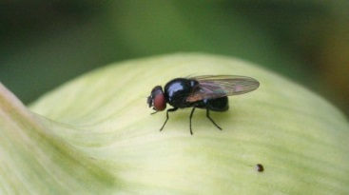
Розпочинається літ цибулевої мухи. Масовий літ імаго І-покоління очікується в кінці III-ої декади квітня - І-ій декаді травня (співпадає з цвітінням бузку) і триває 30-40 днів. Муха невелика (завдовжки 5–7 мм), попелясто-сіра. Вона пошкоджує різні види цибулі та часнику. Відродившись, личинки проникають в підземну частину цибулини через денце або шийку і завжди тримаються групами, виїдаючи всю середину цибулини. У пошкоджених рослин спочатку листя в'яне, потім жовтіє і засихає, цибулини загнивають, стають трухлявими, водянистими і набувають специфічного неприємного запаху. Перевагу цибулева муха надає ріпчастій цибулі, і особливо посівам цибулі-сіянки. Найбільш ранні ознаки пошкодження цибулі-сіянки проявляються у в'яненні центрального листка, який відділяється разом з личинками.
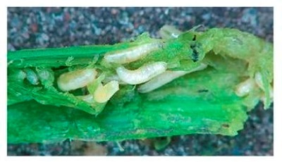
Рекомендуємо: провести обстеження цибулевих культур на предмет заселення їх шкідливими організмами і при виявленні 3-4 яєць цибулевої мухи на 10% заселених рослин, посіви часнику, цибулі захищають обприскуванням (крім цибулі на перо) інсектицидами препарати рекомендованими «Переліком пестицидів і агрохімікатів, дозволених до використання в Україні».
Народні методи: обмежити поширення цибулевої мухи розташування поблизу цибулі грядок моркви і томатів (комаху відлякує запах), обприскування посівів пахучими настоянками і відварами полину, валеріани, м`яти, тютюнового пилу.

При обприскуванні посадок часнику, цибулі в особистих селянських господарствах (ОСГ) застосовувати препарати дозволенні для використання населенню.

Обробітки пестицидами слід проводити в тиху безвітряну погоду в ранішні та вечірні години і суворо дотримуватись правил техніки безпеки та санітарно-гігієнічних вимог ДСП 8.8.1.

Відділ захисту рослин, фітосанітарної
діагностики та прогнозування
управління фітосанітарної безпеки
Головного управління Держпродспоживслужби
в Івано-Франківській області

